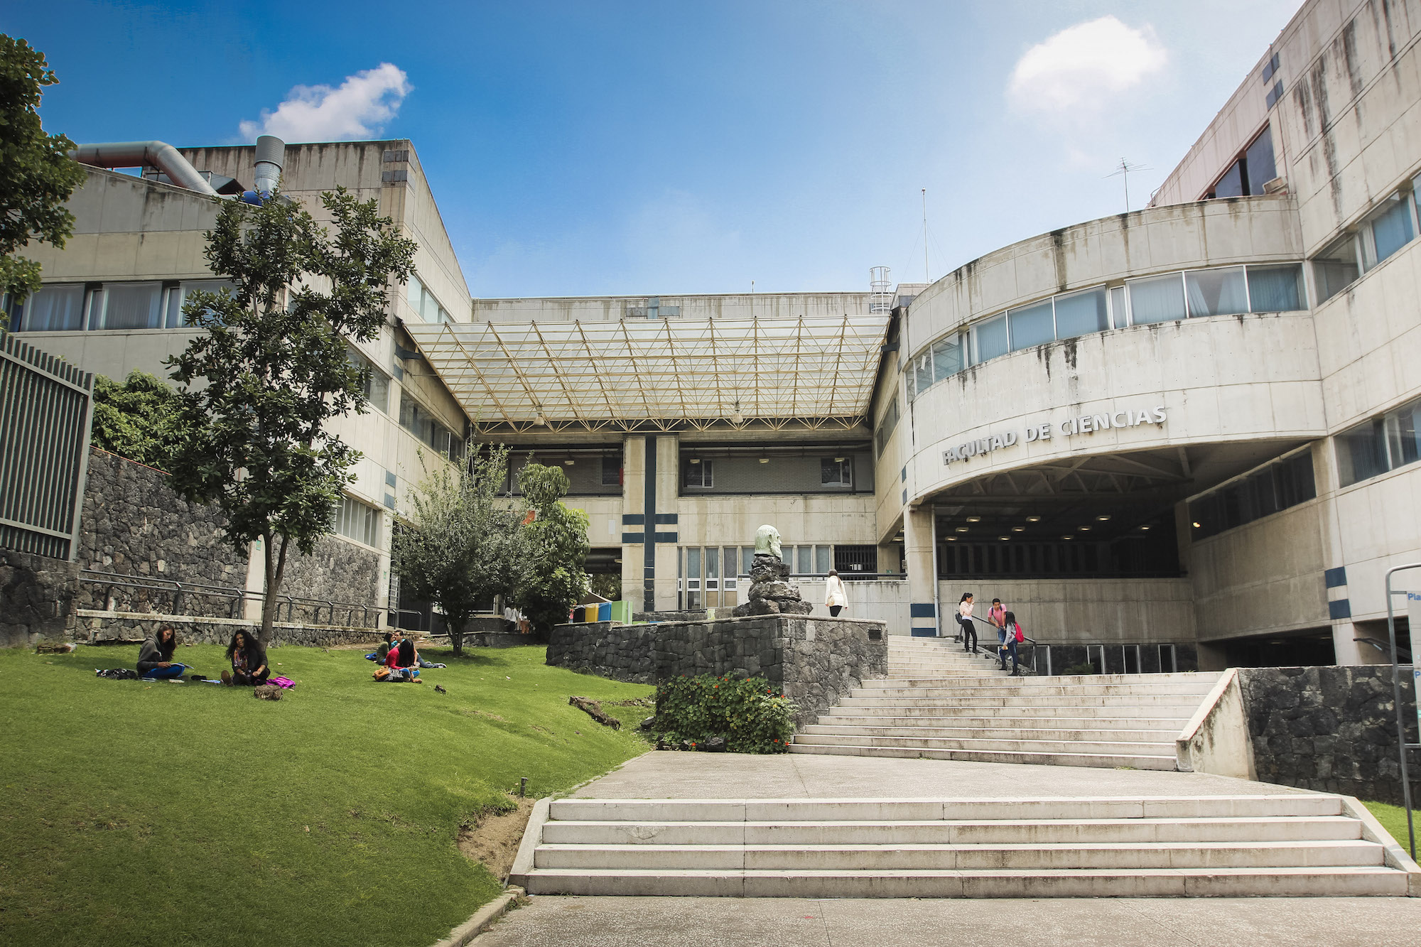

Complejidad Computacional – Heuríasticas

Profesor: María de Luz Gasca Soto  
Ayudante: José Luis Vázquez Lázaro  
Ayudante: Antonio César Álvarez García

Cova Pacheco Felipe de Jesús

Entregar un escrito con: - Descripción y planteamiento del problema - Descripción de cómo fue resuelto el problema usando la Heurística (Explicando cómo trabaja la heurística -método- sobre el problema)

**A genetic algorithm approach for solving a closed loop supply chain model: A case of battery recycling**

**A grandes razgos…**

Debido a la implementación de la legislación gubernamental, la responsabilidad social, la preocupación por el medio ambiente, los beneficios económicos y la concientización de los clientes, las industrias se encuentran bajo una gran presión no solo para proporcionar productos ecológicos sino también para recuperar el producto después de su uso. El problema en la logística inversa es recuperar los productos usados, ya sea en garantía o al final del uso o al final del contrato de arrendamiento, de modo que los productos o sus partes se desechen, reciclan, reutilizan o remanufacturan adecuadamente. Para superar este problema, es necesario configurar una red logística para generar el flujo de mercancías de los usuarios finales a los fabricantes. En este estudio, se presenta el uso óptimo del plomo secundario recuperado de las baterías de plomo-ácido usadas para producir una batería nueva. La eliminación en aguas superficiales o de aguas residuales o en la tierra del contenido líquido de las baterías de plomo-ácido está estrictamente restringida. Debido a la necesidad de protección ambiental y la falta de recursos de plomo considerables, el tratamiento de las baterías gastadas y la recuperación de plomo se están volviendo cruciales hoy en día. El objetivo de este escrito es desarrollar un modelo de red de cadena de suministro de ciclo cerrado, multiescalones, multiperiodo y multiproducto, para devoluciones de productos y las decisiones se toman con respecto a la adquisición, producción, distribución, reciclaje y disposición de materiales.El algoritmo genético basado en heurística (GA por Genetic Algorithm) propuesto se aplica como una metodología de solución para resolver el modelo de programación lineal de enteros mixtos (MILP). Finalmente, los resultados computacionales obtenidos a través de GA se comparan con las soluciones obtenidas por el software de optimización GAMS. La solución revela que la metodología propuesta se desempeña muy bien en términos de calidad de las soluciones obtenidas y tiempo computacional.

**Introducción**

Las preocupaciones ambientales han incrementado significativamente junto con las estrictas regulaciones sobre el desperdicio causado desde el inicio de un producto, a través de su período de vida y después.

Existen tres tipos de cadenas de subministro: la cadena suministro de circuito hacia adelante, la cadena suministro inversa y la cadena de suministro de circuito cerrado, las cuales tienen como prioridad sacar el mayor provecho del desperdicio de productos, con una diferencia en su procedimiento, que dependará del uso que se le quiera brindar al producto, para así lograr su óptimo número de reutlización y de igual manera, calidad, tanto del producto como del medio ambiente.

El propósito del reciclaje es recuperar el material sin conservar ninguna estructura del producto. Ejemplos de reciclaje son el reciclaje de plástico, el reciclaje de papel, el reciclaje de vidrio, el reciclaje de arena, el reciclaje electrónico de residuos, el reciclaje de alfombras y el reciclaje de baterías.

Éste escrito estará primordialmente objetado al problema causante sobre las pilas, principalmente, las baterías de plomo-ácido, ya que las baterías de desecho pueden considerarse residuos peligrosos debido a su corrosividad, reactividad o toxicidad.

**El reciclaje de baterías**

El reciclaje de pilas y baterías es una actividad cuyo objetivo es reducir el número de éstas, que son descartadas como [residuo sólido urbano](https://es.wikipedia.org/wiki/Residuos_s%C3%B3lidos_urbanos_en_Espa%C3%B1a" \o "Residuos sólidos urbanos en España). Las baterías y pilas contienen diversos [metales pesados](https://es.wikipedia.org/wiki/Metales_pesados" \o "Metales pesados) y químicos tóxicos; cuyo descarte ha sido motivo de preocupación a causa de los riesgos de [contaminación del suelo](https://es.wikipedia.org/wiki/Contaminaci%C3%B3n_del_suelo" \o "Contaminación del suelo) y del [agua](https://es.wikipedia.org/wiki/Contaminaci%C3%B3n_h%C3%ADdrica" \o "Contaminación hídrica), que las mismas representan.

Ocurre que una vez agotadas, si las tiramos a la basura llegan a los vertederos y estos metales, altamente tóxicos, se liberan al ciclo del agua a través de la lluvia o del gas producido al quemar la basura. El no reciclaje final de este tipo de productos produce un alto impacto al medio ambiente producido por los lixiviados, debido a que las pilas son arrojadas con el resto de la basura domiciliaria, siendo vertidas en basureros ya sean a cielo abierto o a rellenos sanitarios.

Un claro ejemplo en el que la sociedad se ha visto “dependiente” y a su vez consumista de las baterías de plomo-ácido, fue desde el nacimiento del automóvil. La batería de plomo-ácido ha sido dominante en las aplicaciones automotrices. Se utilizan para el servicio de arranque, alumbrado e ignición en automóviles y camiones, así como para suministrar energía a automóviles, montacargas, submarinos y casi todos los demás vehículos móviles. A pesar de que los principios de funcionamiento se han mantenido sin cambios, ha habido una mejora técnica constante en las baterías de automóviles durante todo este tiempo.

Este problema social, de cubrir las necesidades del día a día, simplemente con el ejemplo de nuestro transporte a nuestro lugar de trabajo, escuela, etc., ha incrementado enormemente la producción de estas baterías con un grado de inconsciencia incomparable. Sin embargo, por otra parte, el reciclaje de baterías se ha convertido en una atención cada vez mayor entre los investigadores y profesionales en los últimos años, debido al aumento de vehículos, mencionado anteriormente, pero de igual forma a la precencia de metales pesados ​​como lo son plomo, mercurio y cadmio.

**Descripción del problema**

Como fue mencionado anteriormente, el consumismo y la producción a gran escala de estas baterías, ha sido un problema más que extenso, que ha afectado a nivel mundial. Para tener una referencia clara, sobre uno de tantos productores de estas baterías en el mundo, se tomó como ejemplo para este estudio una industria de fabricación de baterías ubicada en la parte sur de la India. El objetivo principal de este estudio es estimar la viabilidad de recuperar el cable de las baterías de automóviles. En la cadena de suministro, las principales materias primas como el plomo, el plástico y el ácido sulfúrico se obtienen de diferentes proveedores para la producción de baterías nuevas, que se utiliza en dos ruedas, cuatro ruedas y para otras aplicaciones industriales.

Como cualquier proceso de producción, las baterías se generan en la industria, para así poder ser distribuidas a manera minorista o mayorista, y de esa forma pasar a las manos de los clientes consumidores.

Independientemente del uso personal de cada consumidor, al finalizar la vida útil de estas baterías, el propietario del automóvil deja la batería usada en la estación de servicio del automóvil (punto de recolección inicial), donde se reemplaza por una nueva. El proceso de recolección de las baterías, una vez terminando su vida útil, debe ser rápido, debido al problema mostrado en un principio (Sus compuestos toxicos se mezclan con el ambiente ). Se llevan a un centro de retorno centralizado, donde los productos devueltos son inspeccionados por falla de calidad, clasificados para su posible reparación o reciclaje. Después de la inspección, las baterías inútiles (que no se pueden reciclar) se desechan y las baterías reutilizables se transportan a plantas de desmontaje/reciclaje donde las baterías se aplastan y se separan en diferentes componentes (plomo, plástico, ácido, etc.).

Dejando como un asunto especial el tratado del plomo, todos los componentes restantes se venden a una tercera industria, para algunas otras aplicaciones, pero sin duda alguna, esto fomenta el reciclaje. Finalmente, el plomo reciclado se transporta a las plantas de fabricación de baterías donde se utiliza este cable secundario junto con el cable virgen para la producción de baterías nuevas. El problema que se aborda aquí es la construcción de un modelo de cadena de suministro de ciclo cerrado, multiproducto, de varios niveles y múltiples niveles para minimizar el costo total de la cadena de suministro que comprende el costo de adquisición, producción, distribución, inventario, recolección, eliminación, desmontaje y reciclaje utilizando algoritmo genético.

**Metodología de la solución**

Dado que este problema de la cadena de suministro de circuito cerrado implica un procedimiento iterativo, el problema requiere un procedimiento de optimización computarizado. Así entonces, la técnica de optimización no tradicional, el algoritmo genético (GA) se adopta para resolver este problema. Se sabe que las heurísticas locales basadas en búsquedas producen excelentes resultados en tiempos de ejecución cortos, pero están sujetas a ser golpeadas en los mínimos locales. Los métodos tradicionales de optimización y búsqueda no funcionan bien en un amplio espectro de dominios de problemas. Las técnicas tradicionales no son eficientes cuando el espacio de búsqueda práctica es demasiado grande.

GA es diferente de las optimizaciones tradicionales de las siguientesmaneras:

* Funciona con una codificación del conjunto de parámetros y no con los parámetros en sí.
* Búsquedas de una población de puntos y no de un solo punto.
* Usa información de la función de aptitud física y no derivados u otro conocimiento auxiliar.
* Utiliza reglas de transición probabilísticas y no reglas deterministas.

Estos puntos nos dejan mostrado que GA aplica un operador de búsqueda local en un marco evolutivo. La AG comienza con una población aleatoria de soluciones para explorar el espacio de solución de un problema. GA genera poblaciones sucesivas de soluciones alternativas, hasta que se encuentra una solución que produce resultados aceptables. Las diversas soluciones de esta familia se pueden ver como muestras del espacio de búsqueda. Compiten y cooperan a través de una serie de iteraciones para lograr mejoras. El rendimiento de cada solución al problema se evalúa mediante una función de aptitud que corresponde a la función objetivo del problema de optimización. Dentro de la generación de cada población sucesiva, hay una mejora en la calidad de las soluciones individuales. De esta manera, una AG puede lograr rápidamente un resultado exitoso sin la necesidad de examinar todas las soluciones posibles al problema.

**El GA mostrado de una manera más explicita**

Existen bastantes funciones para evaluar el criterio objetivo para medir la aptitud de un individuo. Existen innumerables métodos de reproducción y mutación. Incluso los procesos básicos de nacimiento y muerte pueden variar. Sin embargo, para la optimización genética, los siguientes pasos se caracterizan generalmente.

* Como entrada: Generar la población inicial al azar.
* Evaluación: calcular el valor de la condición física, que es una medida de qué tan bien el individuo optimiza la función. Pruebe cada individuo usando la función objetivo.
* Selección de los padres: elija parejas de individuos de la población de tal manera que aquellos con mayor aptitud física obtengan más copias.
* Reproducción: Generar hijos de cada pareja de padres. Cada padre contribuye una parte de su composición genética a cada niño.
* Mutación: Cambie aleatoriamente una pequeña cantidad de información genética en cada niño. Un paso completo a través de los pasos anteriores es una generación. Una vez que se completa cada generación, una nueva comienza con la evaluación de cada uno de los niños.

**Aplicación del modelo mencionado aplicado al ejemplo de la industria mencionada**

En esta sección, el modelo de cadena de suministro de ciclo cerrado de programación lineal de enteros mixtos se aplica a un caso de la industria de manufactura de baterías ubicado en la parte sur de la India (el ejemplo base del problema).

La compañía está produciendo una amplia variedad de automóviles y otros tipos de baterías utilizadas en automóviles, además de baterías para algunas aplicaciones industriales. Hay ocho industrias de baterías ubicadas en toda la India con una fuerza total de empleados de aproximadamente 4500 por turno. El volumen de negocios de la compañía elegida para este estudio es de 1200 rupias por año, con una fuerza de los empleados de aproximadamente 1000 por turno, operando dos turnos por día con dos líneas de ensamblaje. Ahora la compañía está bajo una gran presión para recuperar las baterías usadas debido a las regulaciones gubernamentales y también para reducir los costos totales de la cadena de suministro. Planearon reciclar el plomo (que es el componente de mayor costo) de la batería usada y, por lo tanto, se usaron como materia prima para la producción de baterías nuevas en lugar de comprar el material de plomo virgen al proveedor. Este proceso de cadena de suministro de circuito cerrado se utiliza para lograr el costo total mínimo.

**Conclusión**

Las grandes preocupaciones ambientales que generan todos estos residuos peligrosos al ambiente, no solo los básicos al generar el producto, sino también los que generan los usuarios involucrados en la adquisición, han generado una industria capaz de crear nuevas oportunidades comerciales a partir del rehusó de un producto nocivo, dándole un nuevo ciclo de vida.

Los objetivos ambientales y económicos se pueden lograr con el mismo sistema utilizando un modelo de cadena de suministro de circuito cerrado. Se desarrolló un modelo de programación lineal de enteros mixtos de ciclo cerrado para determinar el nivel de materia prima, nivel de producción, nivel de distribución e inventario, nivel de disposición y nivel de reciclaje en diferentes instalaciones con el objetivo de minimizar los costos totales de la cadena de suministro. El modelo se resuelve mediante el algoritmo genético basado en heurística (AG) propuesto y, para un problema de menor tamaño, los resultados computacionales obtenidos a través de la AG se comparan con las soluciones obtenidas por el software de optimización GAMS.

La solución revela que la metodología propuesta se desempeña muy bien en términos de calidad de las soluciones obtenidas y tiempo computacional. Sobre la base de la validación anterior, finalmente, el modelo propuesto en esta investigación se probó con algunos datos reales extraídos de las fuentes de la industria de las baterías y logró una reducción de costos del 32,4% para la industria de fabricación de baterías al integrar la cadena de suministro avanzada con la cadena de suministro inversa.

El modelo matemático presentado está bastante generalizado para la reducción óptima de cualquier residuo, en este caso se presentó como un modelo representativo en una compañía en la India, pero hay otras actividades posibles, como la remanufactura del producto, que pueden agregarse al modelo. El patrón de demanda probabilística también puede considerarse en el futuro estudio.